BOWLING
Stedencup was op 20 januari 2018 in IJsselmonde in Rotterdam.
ZBSD is daar op de tweede plaats geëindigd
(er deden in totaal 6 verenigingen mee)
De hoogste game dames: Karin de Heus, 215 pinfall
DE hoogste serie dames: Karin de Heus, 777 pinfall
(Al deze uitslagen zijn inclusief handicap)
Vandaag was het een spannende wedstrijd, want in de eerste 3 games was er een klein verschil met andere 2 verenigingen, dat vertelde de voorzitter van KNDSB afd bowling maar helaas is er in de laatste, 4e game, toch een groter verschil gekomen tussen de eerste en de tweede plaats
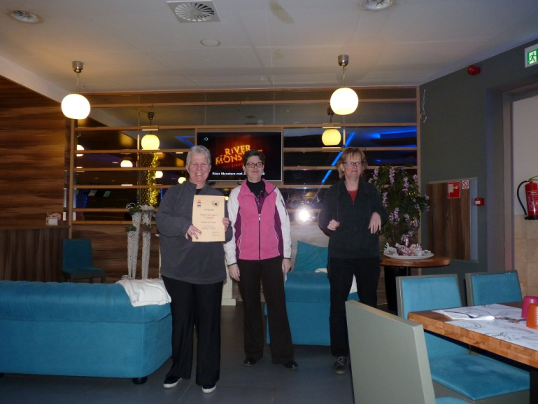
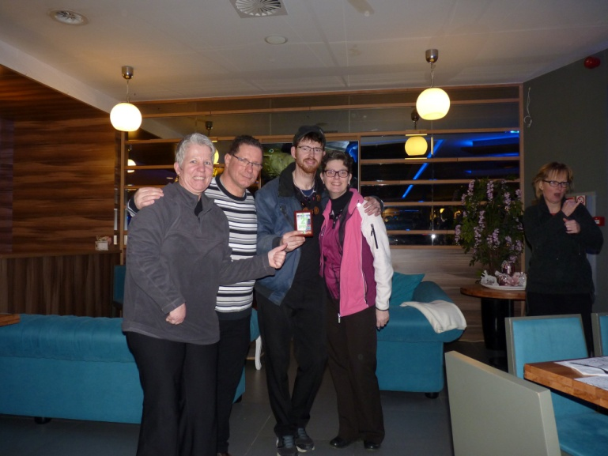

Dovencompetitie:
Op zaterdag 3 februari, zaterdag 3 maart 2018 en zaterdag 31 maart 2018 speelden we de KNDSB dovencompetitie bowling. De laatste ronde van deze competitie, 2017-2018, was in Tilburg.
In de 1e klasse was er een strijd tussen 4 verschillende teams: ZBSD 1, DBC Purmerend 2, DBC Utrecht 1 en BC Rotterdam 2. Na elke ronde wisselden ze telkens van stand. Na de 5e ronde was het eindresultaat: 1e plaats DBC Utrecht 1 met 59 punten, 2e plaats DBC Purmerend 2 met 50 punten, 3e plaats BC Rotterdam 2 met 46 punten en 4e plaats ZBSD 1 met 40 punten.
Toen kwam de dag, waarop werd beslist wie de podiumplaatsen te pakken zou krijgen: Toen we begonnen was de stand 1e plaats DBC Utrecht 1, 2e plaats DBC Purmerend 2, 3e plaats BC Rotterdam 2, 4e plaats ZBSD 1
Het was een erg spannende wedstrijd omdat er maar 6 punten verschil waren tussen de 3e en de 4e plaats (ZBSD 1 stond op de 4e plaats). die dag heeft ZBSD 1 erg goed gespeeld en bijna alles heeft gewonnen en de 3e plaats veel heeft verloren op die dag. Verwonderlijk is wel dat ZBSD die dag 12 punten heeft gehaald en BC Rotterdam 2 maar 6 punten. En omdat ze beiden dezelfde uitkomst hebben, gingen ze kijken naar wie de meeste pinfall hadden. Dat is uiteindelijk ZBSD geworden met 84 pinfall meer. Dus de 3e plaats was voor ZBSD in de 1e klasse.
Het team van ZBSD 1 bestond Andre Hofstede, Jan Verstraate, Jurgen Blommerde, Davy Paardekam en Stefan de Wachter (niet aanwezig).

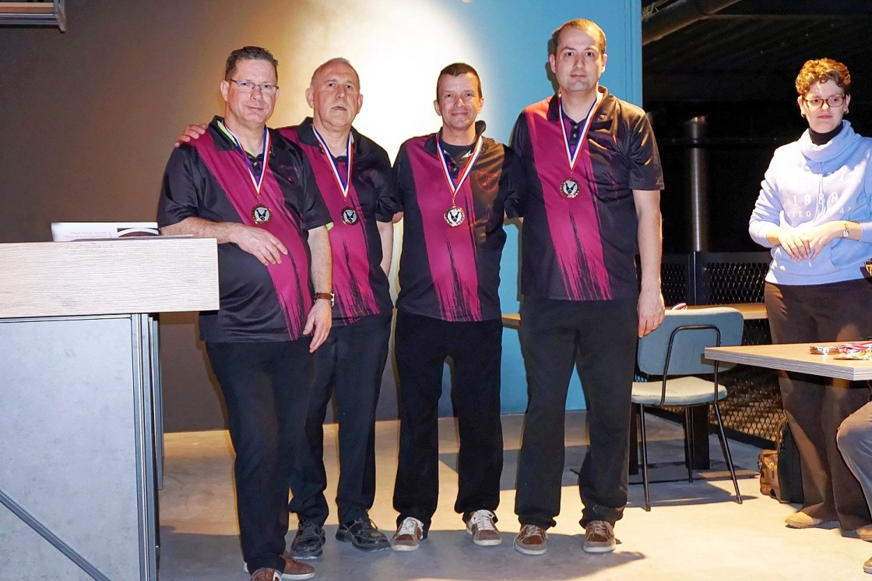
Nederlandse Kampioenschap:
Op zaterdag 5 mei 2018 doen er 4 ZBSD leden, dat zijn Wendy, Jurgen, Andre en Karin, mee aan Nederlandse Kampioenschap bowling van KNDSB in Dordrecht.
Er hadden in totaal 32 spelers aangemeld van 6 verenigingen voor het NK 5 mei 2018.
8 heren van klasse AB, 10 heren CD, 6 dames ABC en 8 dames D.
Heren AB is gemiddeld 165 en hoger, heren CD tot 164,99
Dames ABC is gemiddeld 135 en hoger, dames D tot 134,99
Wij begonnen om 10.00 uur met voorronde single. Zij speelden 6 games met 2 personen per baan. Per klasse werden er loten getrokken, wie met wie samen op één baan zouden spelen.
Na het spelen van 6 games, kwam de uitslag binnen. Bij heren CD waren Andre Hofstede op 8e plaats en Jurgen Blommerde op 9e plaats.
Bij dames D zat Wendy de Wachter op 5e plaats met 5 pinfall verschil tussen de 4e plaats en Karin de Heus op de 8e plaats.
Toen kwam de dubbelronde van 4 games eraan. Eerst werd er lootjes getrokken met wie je samen ging dubbelen. Het ging hier om 2 klassen, namelijk klasse heren AB en klasse heren C/D met alle dames. Toen kwam de spannende uitslag van totaal 10 games. De 1e 4 plaatsen in elke klasse gingen door naar de finale:
Bij de heren CD plaatsten Jurgen en Andre zich net niet voor de finale.
Bij de dames D waren dat Wendy de Wachter op de 4e plaats met 58 pinfall verschil van de 5e plaats van Karin de Heus. Dus Wendy mocht de finaleronde mee spelen.
Wendy lag eerst op de 5e plaats bij eerste 6 games single. Gelukkig heeft zij de dubbelronde beter gespeeld en knikkerde zij Karin de Heus weg van haar 3e plaats naar de 5e plaats.
Nu komt de uiteindelijke beslissing wie zich kampioen van Nederland mag noemen:
Bij klasse Dames D speelden Marianne Petersen, Elaine Timmer, Els Kruiswijk en Wendy de Wachter. Helaas eindigde Elaine op de 4e plaats. Bij de 2e finaleronde bereikte Wendy de 2e plaats, waardoor Els op de mooie 3e plaats is geëindigd. Bij de 3e finaleronde moest Wendy het opnemen tegen Marianne. Marianne bleef de hele wedstrijd sterk en bleef ook op de welverdiende 1e plaats! 1e Marianne Petersen, 2e Wendy de Wachter, 3e Els Kruiswijk, 4e Elaine Timmer-Scheeper.
